栃木県作業療法士会事業部主催
オンライン座談会
“知りたい、聞きたい、障害福祉に関すること”

- 概要
障害福祉に関するオンライン座談会を開催します。
①障害福祉に関する情報提供やアドバイス
②障害福祉に関する気軽な悩み相談や情報交換
を目的としています。座談会の内容を踏まえて、先々勉強会の企画等もできればと考えています。お気軽にご参加ください。

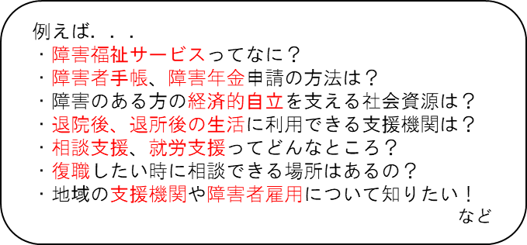
- 対象
・栃木県作業療法士会会員
・県内の作業療法士養成校に通う学生

- 開催場所
オンライン（Zoom開催）
※ 視聴のみの参加も可。

- 定員 ７名（参加者1名以上で開催、定員になり次第〆切）

- 参加費 無料

- 日程
２月9日（水）20：30～21：30

- 内容
・事業部の障害保健福祉相談窓口の紹介
・情報交換 など
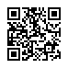
- 申し込み方法
こちらからお申込ください。
→https://forms.gle/GkX7V5UZ9PgAUKKp7
申込〆切：2月８日(火)まで

- 問い合わせ
【栃木県作業療法士会事業部 障害保健福祉相談窓口】
Mail syougaihukushi.tochiot@gmail.com
Tel 0287-62-2134（那須フロンティア・ホリデー）
担当：木村友一(NPO法人那須フロンティア 就労支援事業所喫茶店ホリデー）
山口理貴(一般社団法人Bridge)

